# jedis

## jedis介绍

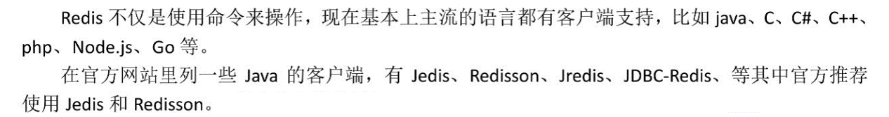

## Java连接redis

### Jar包



# 简单连接

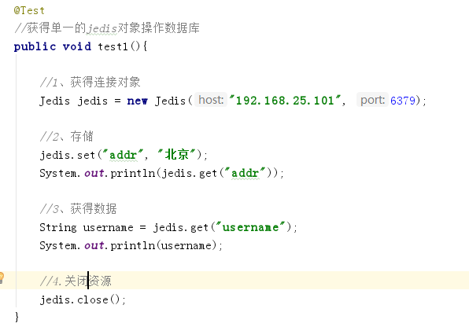

@Test  
*//获得单一的jedis对象操作数据库***public void** test1(){  
   
 *//1、获得连接对象* Jedis jedis = **new** Jedis(**"192.168.25.101"**, 6379);  
  
 *//2、存储* jedis.set(**"addr"**, **"北京"**);  
 System.***out***.println(jedis.get(**"addr"**));  
  
 *//3、获得数据* String username = jedis.get(**"username"**);  
 System.***out***.println(username);  
  
 *//4.关闭资源* jedis.close();  
}

# 通过连接池

## 连接池

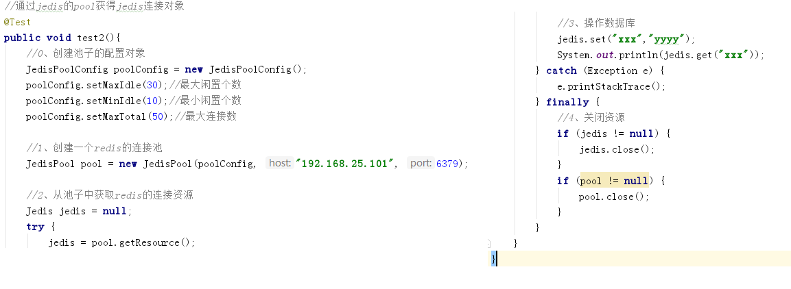

*//通过jedis的pool获得jedis连接对象*@Test  
**public void** test2(){  
 *//0、创建池子的配置对象* JedisPoolConfig poolConfig = **new** JedisPoolConfig();  
 poolConfig.setMaxIdle(30);*//最大闲置个数* poolConfig.setMinIdle(10);*//最小闲置个数* poolConfig.setMaxTotal(50);*//最大连接数  
   
 //1、创建一个redis的连接池* JedisPool pool = **new** JedisPool(poolConfig, **"192.168.25.101"**, 6379);  
   
 *//2、从池子中获取redis的连接资源* Jedis jedis = **null**;  
 **try** {  
 jedis = pool.getResource();  
  
 *//3、操作数据库* jedis.set(**"xxx"**,**"yyyy"**);  
 System.***out***.println(jedis.get(**"xxx"**));  
 } **catch** (Exception e) {  
 e.printStackTrace();  
 } **finally** {  
 *//4、关闭资源* **if** (jedis != **null**) {  
 jedis.close();  
 }  
 **if** (pool != **null**) {  
 pool.close();  
 }  
 }  
}

## 连接池工具类

### 目录

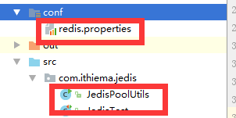

### redis.properties

**redis.maxIdle**=**30  
redis.minIdle**=**10  
redis.maxTotal**=**100  
redis.url**=**192.168.25.101  
redis.port**=**6379**

### JedisPoolUtils

运行main方法，可以测试

**import** java.io.IOException;  
**import** java.io.InputStream;  
**import** java.util.Properties;  
  
**import** redis.clients.jedis.Jedis;  
**import** redis.clients.jedis.JedisPool;  
**import** redis.clients.jedis.JedisPoolConfig;  
  
**public class** JedisPoolUtils {  
   
 **private static** JedisPool *pool* = **null**;  
   
 **static**{  
   
 *//加载配置文件* InputStream in = JedisPoolUtils.**class**.getClassLoader().getResourceAsStream(**"redis.properties"**);  
 Properties pro = **new** Properties();  
 **try** {  
 pro.load(in);  
 } **catch** (IOException e) {  
 e.printStackTrace();  
 }  
   
 *//获得池子对象* JedisPoolConfig poolConfig = **new** JedisPoolConfig();  
 poolConfig.setMaxIdle(Integer.*parseInt*(pro.get(**"redis.maxIdle"**).toString()));*//最大闲置个数* poolConfig.setMinIdle(Integer.*parseInt*(pro.get(**"redis.minIdle"**).toString()));*//最小闲置个数* poolConfig.setMaxTotal(Integer.*parseInt*(pro.get(**"redis.maxTotal"**).toString()));*//最大连接数  
 pool* = **new** JedisPool(poolConfig,pro.getProperty(**"redis.url"**) , Integer.*parseInt*(pro.get(**"redis.port"**).toString()));  
 }  
  
 *//获得jedis资源的方法* **public static** Jedis getJedis(){  
 **return** *pool*.getResource();  
 }  
   
 **public static void** main(String[] args) {  
 Jedis jedis = *getJedis*();  
 System.***out***.println(jedis.get(**"xxx"**));  
 }  
}